Задача 8

( Задача 8.39. Сборник задач по теоретической механике/ Под ред. К.С. Колесникова. М.: Наука, Главная редакция физико-математической литературы, 1983. – 320 с. )

Кольцо (материальная точка M) массы m движется по гладкому обручу радиуса R. Обруч вращается в своей плоскости с постоянной скоростью $ω$ вокруг вертикальной оси, проходящей через точку О. В начальный момент времени кольцо находилось в состоянии относительного покоя в положении, соответствующем $ϕ_{0}=π/2$.
Определить максимальную величину радиального давления кольца на обруч.
Для решения задачи использовать следующие значения параметров:
m = 1 кг, R = 1 м, $ω$ = 100 град/с.
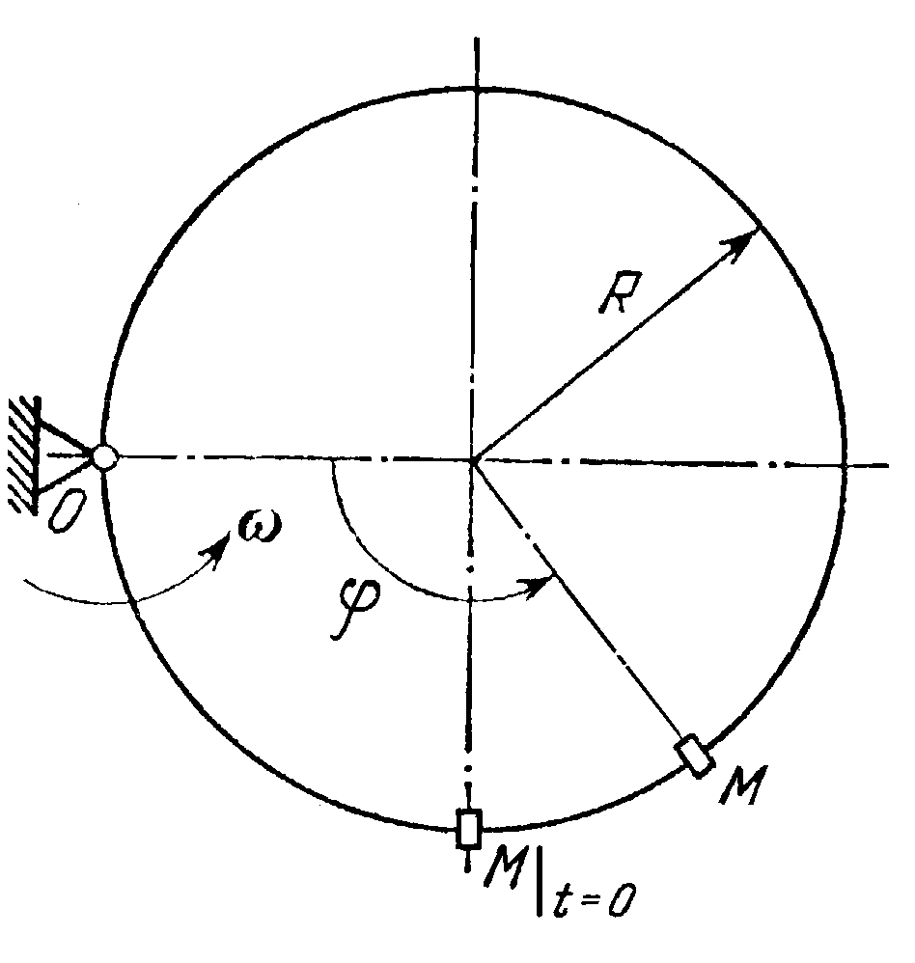

Точный теоретический ответ
$N_{\text{max}}=2⋅\left(2+\sqrt{2}\right)⋅m⋅R⋅ω^{2}$.
Для принятых значений параметров
$N_{\text{max}}=\text{20},\text{801}$Н

Решение задачи в EULER
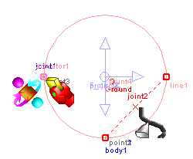
Система состоит из трех звеньев.
- Инерциальное звено (Ground). В проекте звено отображается точкой О.
- Звено(Circle). Окружность с центром в точке О и радиусом R=1м точка point4.
- Материальная точка (body1). Звено отображается точкой point1. И эта точка имеет массу m, задаваемую с помощью массово-инерционной характеристики (MIP).

Вращение окружности моделируется шарниром joint1 типа пара вращения. Движение материальной точки по кольцу моделируется шарниром joint2 типа контактная пара точка-линия. В ходе реализации объекта типа программного движения motion1 были созданы привод actuator1 типа момент и функция угловой скорости function1.

Результаты моделирования
Полученный результат: Otvet = 20,801 [Н].
Относительная ошибка: delta_Rel = 3.36e-6.
Шаг интегрирования: 0.001

Значение погрешности решения задачи в EULER в зависимости от шага численного интегрирования (использовался постоянный шаг интегрирования) представлено в следующей таблице.

Шаг интегрирования  [s] | Относительное отличие от теоретического решения при  delta_Rel  [-]
0.1 | 0.000 26
0.05 | 0.000 22
0.01 | 0.000 001 181
0.005 | 0.000 001 137
0.001 | 0.000 001 076
0.000001 | 0.000 000 722

Для решения задачи необходимо установить время интегрирования равное 10[s] и выполнить команду Расчет динамики движения.

point O = point( 0 [ m ], 0 [ m ], 0 [ m ] );
point point1 = point( 0 [ m ], -1 [ m ], 0 [ m ] );
point point2 = point( 0 [ m ], -1[ m ], 0[ m ] );
point point3 = point( -1 [ m ], 0 [ m ], 0 [ m ] );
point point4 = point( 0 [ m ], 0 [ m ], 0 [ m ] );
body Ground = body( color = RGB( 229, 0, 0 ) );
line line1 = circle( O, projectZ, 1 [ m ] );
body Circle = body( color = RGB( 255, 153, 153 ) );
joint joint1 = rotational( Ground, Circle, point3, projectZ );
function f1(X[s])= 100[deg/s]*#X;
actuator actuator1 = moment( Ground, point3, projectZ, Circle, point3 );
motion motion1 = ideal( actuator1, f1, joint1.gamma, time );
body body1 = body( color = RGB( 0, 0, 229 ) );
MIP MIP1 = massPoint( point1, 1[ kg ] );
joint joint2 = contactPointLine( point1, line1 );
vector F_dir = vectorPP( point4, point1 );
sensor sensor1 = jointForce( force:, body1, point1, F_dir, joint2, fixing = unlock: );
sensor sensor2 = min( sensor1 );
sensor Otvet = maxAbs( sensor1 );
sensor theor = 2[N]*(2+sqrt(2))*(100*PI/180)*(100*PI/180);
sensor delta_Rel = abs((Otvet-theor)/theor);

/\///////////////////////////////////////////////////////////////////////////////////
/\ Прикрепление объектов
body Ground < (O );
body Circle < (line1, point4 );
body body1 < (point1, MIP1 );

/\///////////////////////////////////////////////////////////////////////////////////
/\ Инерциальное звено;
set ground = Ground;

/\///////////////////////////////////////////////////////////////////////////////////
/\ Единицы измерения;
set units = SI;

